**Contrats couleurs WCAG validés par l’outil Firefox « WCAG Color contrat checker » pour chacune des pages du site**

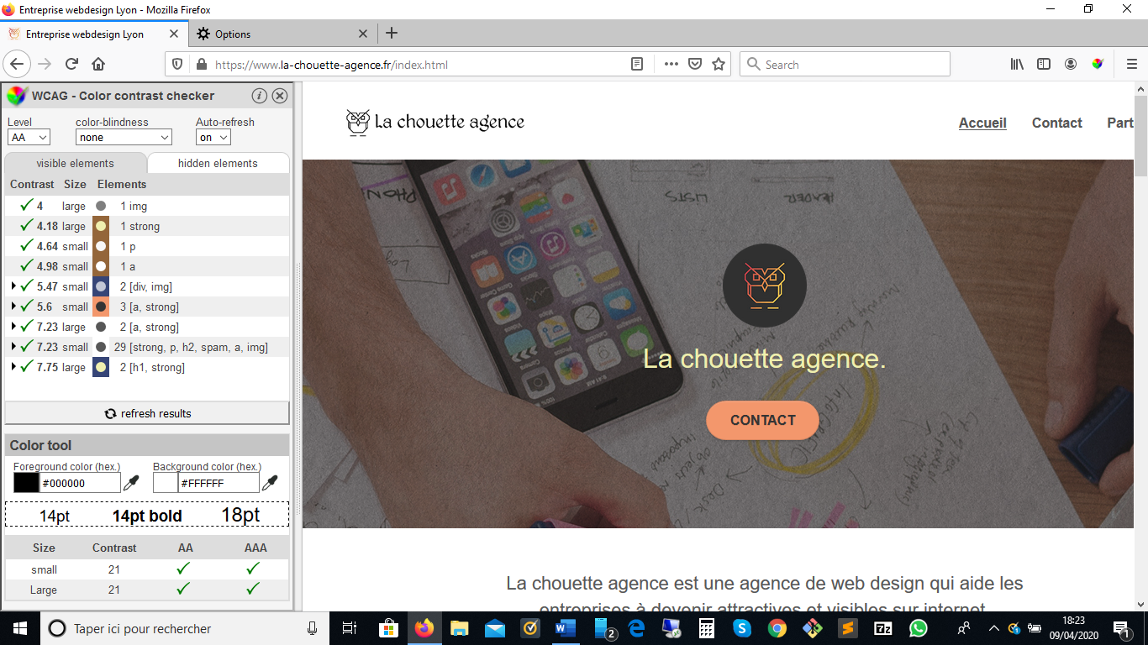

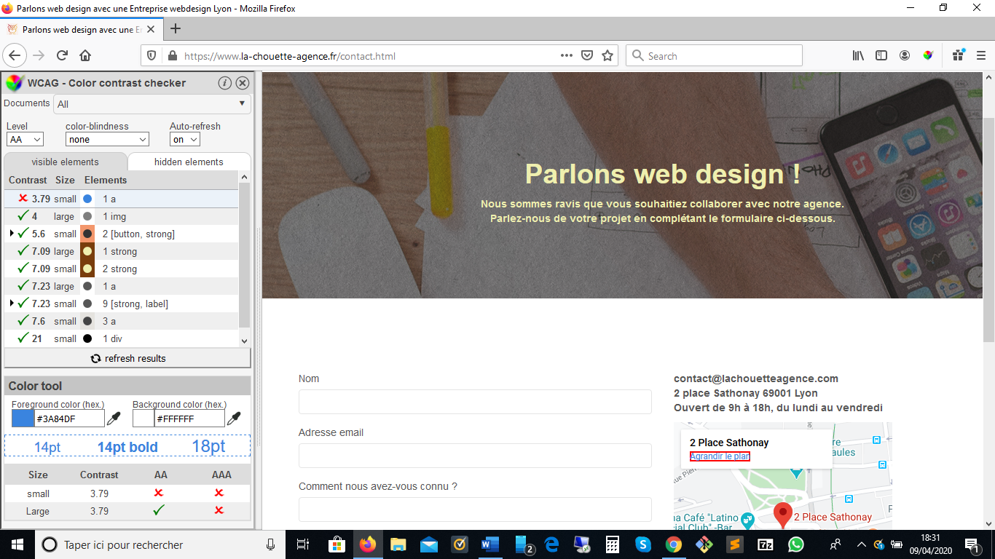

**Seul contraste non validé : lien carte générée par Google Maps « Agrandir la carte »**

